Пән: дүниетану Мектеп:
Ортақ тақырып: «Тағам және сусын»
Бөлім: Мен және қоғам
Бөлімше: Денсаулық пен қауіпсіздік
Күні Мұғалімнің аты-жөні:Бижанова Бахытгүл Құлекенқызы
Сынып: 1 Қатысқандар саны: 1 Қатыспағандар саны: 0
Сабақ тақырыбы |  | Дәмді, әрі пайдалы
Осы сабақта қол жеткізілетін оқу  мақсаттары |  | 1.1.4.2. тамақтану режимін сақтаудың қажеттілігін түсіндіру
Сабақ мақсаттары |  | Дұрыс тамақтануды біледі.  Дәмді, әрі пайдалы тағамдарды зиянды тағамдардан ажыратады  Тамақтану режимін сақтаудың қажеттігін түсінеді.
Ойлау дағдылары |  | Білу, түсіну, қолдану
Пәнаралық байланыстар |  | Жаратылыстану, еңбек
АКТ қолдану дағдылары |  | Слайд,бейнекөрсетілім
Сабақ барысы
Сабақтың жоспарланған  кезеңдері | Сабақтағы жоспарланған іс-әрекет |  | Ресурстар
Сабақтың басы  5мин | «Пайдалы тағамнан зиянды тағамды ажырат» ойыны  Оқушыларға парақшалар таратылады, қолдарындағы суреттерді атайды. Және тақтада ілінген кестеге жапсырады.  Дәмді тағамдар Пайдалы тағамдар Зиянды тағамдар  Осы бойынша топқа бөлінеді де ауызша түсінік беріледі. Неліктен дәмдіге, пайдалыға, зиянды тағамдарға ...жатқызамыз. Адамның денсаулығына қандай әсерін тигізеді?  - Олай болса, бүгінгі тақырыбымыз қандай деп ойлайсыңдар?  - Дәмді, әрі пайдалы |  | 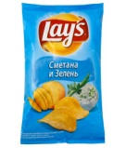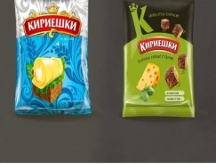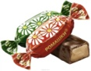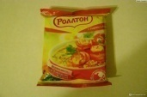  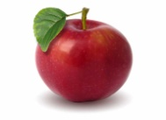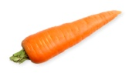
Сабақтың ортасы  5 мин  ҚБ: «Бір-біріңді бағала» топтар бір-бірін бағалайды  Дескриптор:  - қазақша,орысша, ағылшынша оқиды  - сәйкестендіреді  10 мин  ҚБ: ПОСТЕР ҚОРҒАУ  Дескриптор:  - тағамдардың пайдасын айтады  - жасалу жолын түсіндіреді  15 мин  ҚБ: «Алма ағашы»  /жасыл-түсіндім, сары- жартылай түсіндім, қызыл-қиналдым /  Дескриптор:  -тағамдардан құрастырады  - жарнама жасайды  2 мин  ҚБ: «Өзіңді өзің бағала»  Өз-өздерін бағалайды  Дескриптор:  - тамақтану режимін сақтайды  - ас мәзірін дайындайды | 1-тапсырма: ТЖ. «Сөздерді суретпен сәйкестендір» әдісі.  Тақтаға суреттер ілінеді. Сол суреттердің қазақша, орысша, ағылшынша сөздерін тауып жанына бекітіп,жапсырады.  1-топ: Нан-хлеб-bread  2-топ: Бесбармақ –бесбармак –beshbarmak  3-топ: Айран – кефир -kefir  -Бұларды жалпы бір сөзбен не деп айтамыз?  2-тапсырма: ТЖ. «Біздің өнім» әдісі.  1-топ: сүт тағамдарының пайдасын және жасалу жолын түсіндіру.  2-топ: ұн тағамдарының пайдасын және жасалу жолын түсіндіру.  3-топ:ет тағамдарының пайдасын және жасалу жолын түсіндіру  3-тапсырма: ТЖ. «Зерттеу» әдісі.  1-топ: Жемістер беріледі  2-топ: Көкөністер беріледі.  3-топ: Сүт тағамдар беріледі.  Оқушылардың алдарына тағамдар кесілген ыдысты беріп, өздеріне тапсырма беремін. Осы тағамдардан не жасауға болатынын? /әр топ өздерінің жұмыстарын ортаға шығып айтып, оның адам ағзасына қандай пайдасы бар екенін түсіндіріп, жарнама жасайды/  4-тапсырма: ЖЖ. «Күн тәртібін құрастыр» әдісі  Өз күн тәртібіндегі ас мәзірін құрастыру.  /Тамақтану режимін сақтау қажеттігін түсінеді/ |  | 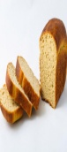 Нан-хлеб-bread  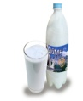 Айран – кефир -kefir  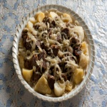 Бесбармақ –бесбармак –beshbarmak  Видеоролик көрсету  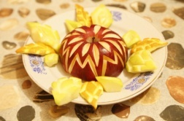  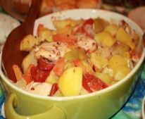  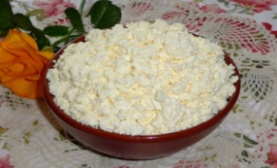
Сабақтың соңы  3 мин | Кері байланыс: «Шығу парағы»  Бірінші саты-ештеңе түсінген жоқпын  Екінші саты-түсіндім, бірақ түсіндіре алмаймын  Үшінші саты-барлығын түсіндім,басқа адамға түсіндіре аламын |  | 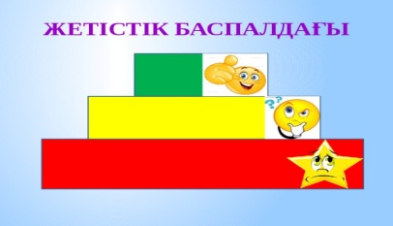  Жетістік парағы

